|  |  |  |  |
| --- | --- | --- | --- |
| **COLEGIO PSICOPEDAGÓGICO EL ARTE DEL SABER – GUÍA DE TRABAJO** | | | |
| **ASIGNATURA:Física** | **GRADO:Décimo** | **PERIODO:3** | **FECHA:10/08/20-22/08/20** |

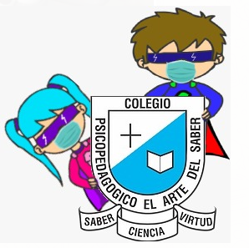

**Clase:**

**Time: Aug 13, 2020 10:50 AM Bogota**

**Join Zoom Meeting**

**<https://us04web.zoom.us/j/76037695451?pwd=VVJZeW50R0I1NVk4L01wbkYra0kwUT09>**

**Meeting ID: 760 3769 5451**

**Passcode: 9RFk4L**

**TEMA: Centro de masa.**

**Fecha límite de entrega:22/08/20**

**Vídeos:**

**<https://youtu.be/AYjFB-R1Ehw>**

**<https://youtu.be/rgkBceK9avs>**

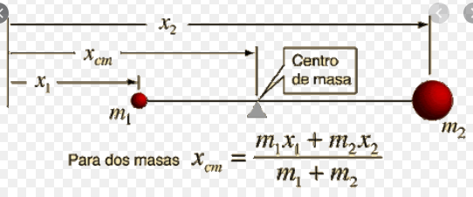

**Actividad**

Calcule el centro de masa de los siguientes sistemas.

Dos masas de 5 kg y 9 kg están localizadas en posiciones (5,0, 0) y (7,0, 0) respectivamente, en metros, a partir del origen. ¿Dónde se situa el centro de masas del sistema?

Tres cuerpos están situados del siguiente modo: m_1 = 2 kg (0, 0) ; m_2 = 3 kg (1, 2) y m_3 = 5 kg (4, 0). Determina el vector de posición del centro de masas del sistema.

